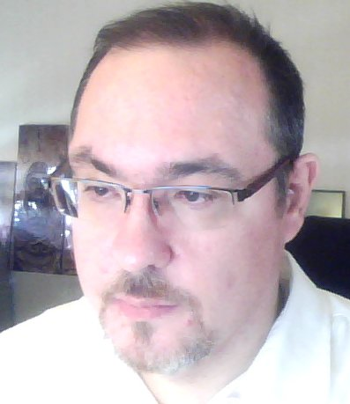
Sylvain HÉRITIER
104, rue du 4 août 1789
69100 VILLEURBANNE
e-mail : contact6@heritier.net

51 ans (26 mai 1972) – Célibataire – Nationalités Française et Suisse

INGÉNIEUR IAM et SÉCURITÉ INFORMATIQUE

DIPLÔMES

D.E.S.S. Informatique option Réseaux Université Lyon I Septembre 1998
Mention Bien - Major de promotion

M.S.T. Informatique et Télécommunications A.U.F.R. de Blois Juin 1997
Mention Bien - Major de promotion

D.U.T. Génie Électrique & Informatique Industrielle. I.U.T. Le Creusot Juin 1995
Second de promotion

Baccalauréat E (Mathématique et Technique) Lycée Fourier Auxerre Juillet 1993
Mention Bien

FORMATION : TECHNIQUES ET CONNAISSANCES (Principales)

Compétences Métier | Gestion des identités (IAM) et Single Sign On (SSO),  Sécurité Informatique,  Réseaux & Télécom,  Architecture, audit et sécurisation des échanges informatiques.
Systèmes | Windows Server 2012 à 2019, Linux (RedHat), UNIX (AIX), …  Windows 10 / 8 / 7, …
Langages informatiques | Programmation : C++, Java, …  Autres : HTML, shell, JavaScript, …
Technologies réseau,  Internet et Intranet | Protocoles TCP/IP (v4 et v6), IPSec, …  APACHE, Protocoles de messagerie (SMTP, POP, IMAP),  DNS, HTTP, FTP, SSL, X509, …
Annuaires LDAP | Microsoft Active Directory, Novell eDirectory, OpenLDAP, 389DS, …
Produits | Evidian Enterprise SSO (Access Management & Single Sign On),  Evidian SafeKit (Haute disponibilité et partage de charge),  Citrix Xen APP, VMWare ESX, ESXi, vSphere, …
Langues | Français (natif), Anglais

EXPÉRIENCES PROFESSIONNELLES

depuis Janvier 2001 : Société EVIDIAN, groupe ATOS (CDI)
Jan. 2019 – aujourd’hui Ingénieur R&D et Validation (logiciel Enterprise SSO)
Juil. 2006 – Déc 2018 Ingénieur en Identity & Access Management et en Sécurité Informatique
Jan. 2001 – Juin 2006 Consultant en Sécurité Informatique.

Avril 1998 – Déc. 2000 : Société BULL S.A. (CDI)
Consultant réseaux et sécurité

Janvier – Mars 1997 : Caisse Chirurgicale Mutuelle de l'Yonne (Stage 3 mois)
Ingénieur Réseaux
Mise en réseau local des agences.

Avril – Juillet 1995 : Société EDF-GDF Services (Stage 2 mois + CDD 2 mois)
Analyste Programmeur
Développement d'une application de suivi de la qualité.

EXEMPLES DE RÉALISATIONS

Dans le domaine de la sécurité informatique, un certain nombre de clients souhaite, pour des raisons évidentes, ne pas être cité afin de garder le secret quand aux logiciels et méthodes utilisés pour la sécurisation de leurs échanges informatiques entre partenaires ou avec l'Internet.
Aussi, dans le respect de ce choix, certains noms de clients ou de logiciels ne seront volontairement pas renseignés.

- Conception d’une solution de Single Sign On (SSO) pour un grand groupe bancaire :
  - Intégration avec l’annuaire d’entreprise.
  - Prise en charge de plusieurs dizaines d’applications.
  - Déploiement automatisé sur les postes clients.
  - Formation des utilisateurs finaux.

- Sécurisation des échanges informatiques entre les agences d’une grande banque nationale :
  - Réalisation de la maquette en réponse à l'appel d'offre.
  - Audit des flux, conseils et mise en œuvre des règles de filtrage par NetWall dans une architecture complexe multi-DMZ.
  - Intégration de la solution de haute disponibilité SafeKit avec personnalisation de mécanismes de surveillances des incidents et arbre de décisions.
  - Participation au suivi et évolution de la solution client, mises à jour des versions logicielles, expertise sur l'intégration de nouvelles fonctionnalités (administration centralisée; ...)

- Conception et animation de formations sur les réseaux, les firewalls et la sécurité informatique :
  - Nombreuses sessions de formations personnalisées à NetWall, de 2 à 5 jours, pour les clients utilisant cette solution (Armée de Terre, Crédit Agricole, ...), conception de travaux pratiques.
  - Formations sur les réseaux informatiques et leur sécurisation, pour le compte de BULL Formation.

- Sécurisation des échanges informatiques entre les sites du groupe PSA :
  - Étude et mise en œuvre de filtrages par Firewall entre les plateformes France et Brésil.
  - Intégration de la solution de haute disponibilité SafeKit.
  - Production des dossiers d'administration et d'exploitation.

CENTRES D’INTÉRÊT

Culturels : Cinéma, théâtre, littérature, arts antiques, …
Autre : Micro-informatique, hautes technologies, …

DIVERS

Permis de conduire : B - Véhicules de tourisme (possède un véhicule).
A - Motocycles toutes cylindrées.

